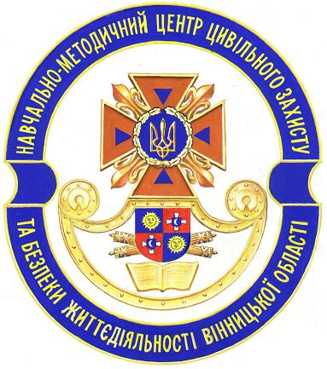
Пам’ятка населенню

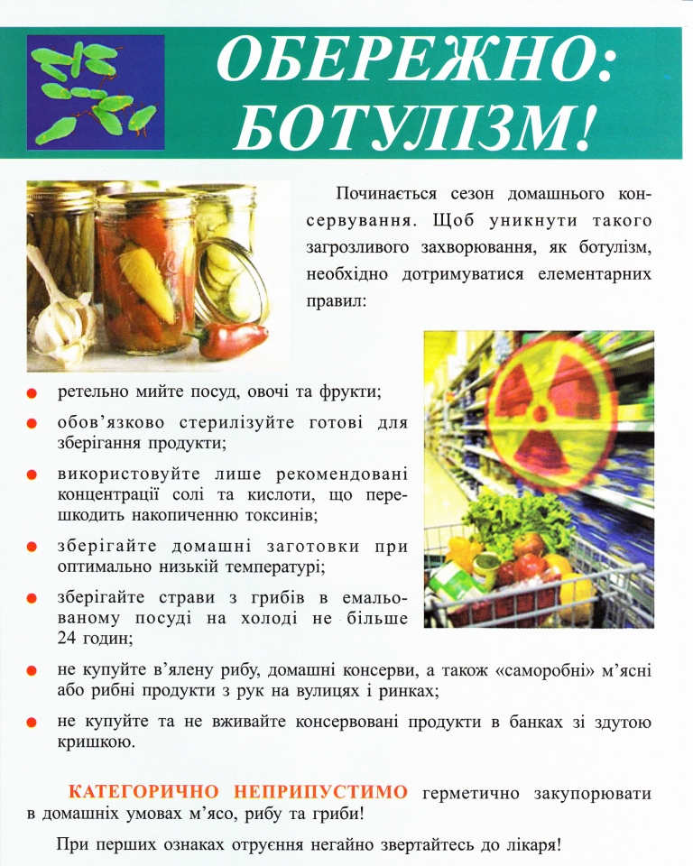
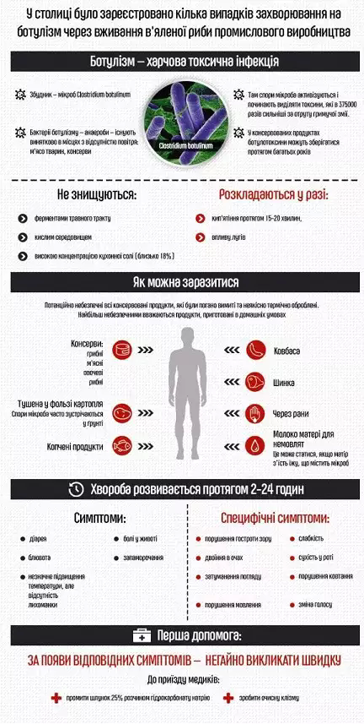
Навчально-методичний центр цивільного захисту та
безпеки життєдіяльності Вінницької області

